Приложение № 1
к постановлению администрации
Лесозаводского муниципального округа
от 14.04.2026 № 748

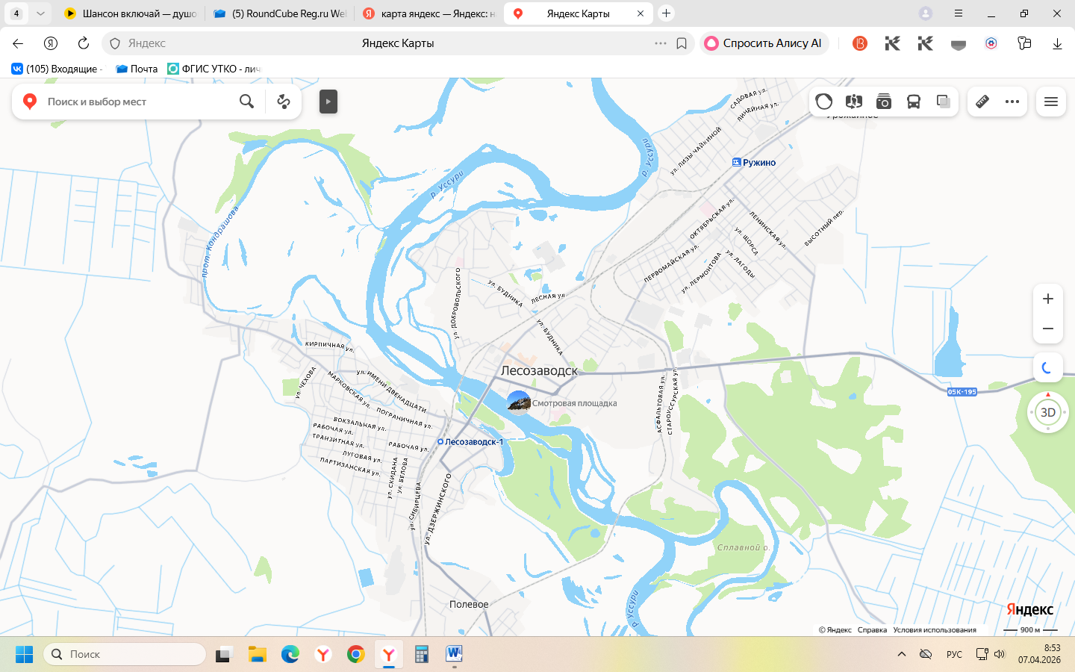
Микрорайон Надежда (высадка саженцев)
Парк Городской
Площадь Центральная
МТ № 2
МТ № 1
Площадь Славы
Парк Сплавщик

